Benvenuto
Questo è il tuo sito, ed è aperto. Un foglio solo, da leggere una volta. Tutto il resto lo trovi nel pannello, e il pannello parla italiano.

Gli indirizzi
Il sito https://aleksandercecco.com
Il pannello, dove cambi le cose https://aleksander-cecco.sanity.studio
Il pannello ha un indirizzo suo e non cambia mai, qualunque cosa succeda al sito.

Dove sta il negozio adesso
Tredici capi in vendita, da 150 a 870 euro. Ogni prezzo lo hai messo tu.
Quattro capi restano sul sito senza vendersi. Ghezard torna a dicembre, Rubedo non si può rifare, Monumentus Lux è esaurito, Vegmentum aspetta un prezzo tuo. Le loro pagine funzionano e si leggono, semplicemente non hanno il pulsante per comprare.
Gli ordini arrivano nella tua casella. Chi compra sceglie la taglia, mette nel carrello e manda. La mail arriva a te con il nome, l'indirizzo e cosa ha scelto.
Le condizioni di vendita, la privacy e il diritto di recesso sono online, scritte dall'avvocato. In fondo a ogni pagina ci sono i dati della società, la partita IVA e i due indirizzi.
Il sito è su Google dal 22 agosto. Prima era nascosto apposta.

Le cinque cose che farai più spesso
1. Cambiare un prezzo o le taglie Apri il capo. Il prezzo e le taglie sono in cima al modulo, sotto le fotografie. Cambia e premi Publish.
2. Aggiungere o riordinare le fotografie Stanno in cima al capo. La prima della lista apre la pagina, ed è anche quella che si vede nel catalogo e quando qualcuno condivide il link. Trascina per cambiare l'ordine.
3. Togliere un capo dalla vendita Non cancellarlo. Apri il capo, vai su Si può comprare? e scegli No, adesso non lo faccio. La pagina resta in piedi, le fotografie restano, il link che hai mandato in giro continua a funzionare, e sparisce solo il pulsante per comprare. Se vuoi dire perché, scrivilo nella riga qui sotto. Ghezard dice «Torna a dicembre» e lo dice così.
4. Cambiare la home La fotografia di apertura, le tue righe sopra, e la fila di foto che scorre di lato.
5. Cambiare una frase del sito Dentro Le parole del sito c'è ogni frase che il sito dice. Le caselle sono vuote apposta. Vuota vuol dire «lascia la frase che c'è adesso», quindi scrivi solo quello che vuoi cambiare.

Mettere un capo nuovo, dall'inizio alla fine
Lo abbiamo fatto tre volte insieme, con Abyssys, Tibia Cut e Tomar. Adesso lo puoi fare da solo. Il modulo è già nell'ordine giusto, quindi ti basta scendere.
1. Nella lista dei capi, il pulsante + in alto.
2. Le fotografie, per prime. Trascinale dentro. La prima della lista apre la pagina ed è quella che si vede quando mandi il link, quindi mettici la più forte, non la prima che hai scattato. Ne basta una per cominciare.
3. Il prezzo. Solo il numero, senza euro.
4. Le taglie. Spunta quelle che fai. Se il pezzo è uno solo per tutti, spunta Taglia unica. Se non spunti niente il sito non parte.
5. Si può comprare? Lascia Sì, c'è ed è in vendita, a meno che non ne esista uno solo.
6. Il nome.
7. I testi. Di cosa è fatto e la descrizione. Scrivili in italiano e in inglese. Se lasci vuoto l'inglese, resta vuoto.
8. L'indirizzo della pagina. In fondo al modulo apri Impostazioni del capo e premi GENERATE. Senza quello il capo non si pubblica. È l'unica cosa nascosta, ed è nascosta perché si fa una volta sola.
9. Publish.
Il capo nuovo compare in fondo al catalogo. Se lo vuoi più in alto, trascinalo nella lista dei capi, e l'ordine della lista è l'ordine del sito.

Quanto ci mette una modifica ad apparire
Questa è la regola che si dimentica sempre, ed è l'unica che devi ricordare.
1. Cambi quello che vuoi e premi Publish, in basso a destra. Finché non lo premi, la modifica esiste solo per te.
2. Il sito si rifà da solo. Ci mette qualche minuto, non è immediato.
Se non vedi il cambiamento subito non rifarlo. Aspetta cinque minuti e ricarica la pagina tenendo premuto Shift. Nove volte su dieci era solo il telefono che teneva la versione vecchia.

Cosa resta da fare, ed è poco
Niente di questo tiene chiuso il negozio. Il negozio è aperto. Sono cose scritte da noi che aspettano una tua parola, e si sistemano una alla volta quando hai tempo.
Sei descrizioni in italiano. L'inglese è tuo, l'italiano lo abbiamo tradotto noi. Sono Monumentus Lux, Monumentus Pants, Styrax, Styrax Red Goat, Tibia Cut e Tomar. Leggile e dicci solo quelle sbagliate.
Due prezzi, tutti e due su capi che non si vendono. Vegmentum ha ancora un numero nostro e Rubedo non ne ha nessuno. Finché non ce li dai restano fuori dalla vendita, che è meglio che venderli a una cifra che non hai deciso tu.
Ottantadue descrizioni delle fotografie. Non si vedono sulla pagina. Le legge chi non vede, e le legge Google. Le abbiamo scritte noi guardando le foto e nessuno le ha ancora controllate.
Dodici righe sotto le fotografie di dettaglio, che aspettano una frase tua. Apri la pagina, guarda la foto, scrivi la riga.
Diciannove frasi del sito sono nostre. Stanno tutte in Le parole del sito e si cambiano quando vuoi.
Su quattro capi abbiamo indovinato noi se sono da uomo o da donna. Serve solo per il filtro nel catalogo. Se un capo è per chiunque, va bene lasciarlo vuoto.

Due cose da non toccare
L'indirizzo della pagina di un capo già online. I link che hai già mandato in giro smetterebbero di funzionare.
In alto a destra nel pannello c'è un menu che dice Drafts e qualche icona accanto. Sono cose di Sanity, non del tuo sito. Non ti servono e non rompono niente.

Se qualcosa non torna
La guida completa è GUIDA-STUDIO.md e risponde a quasi tutto, ma per cominciare non ti serve.
Se una cosa non si vede, guarda prima la regola dei cinque minuti qui sopra. Se dopo cinque minuti non si vede ancora, scrivici.

Il pannello, in quattro schermate
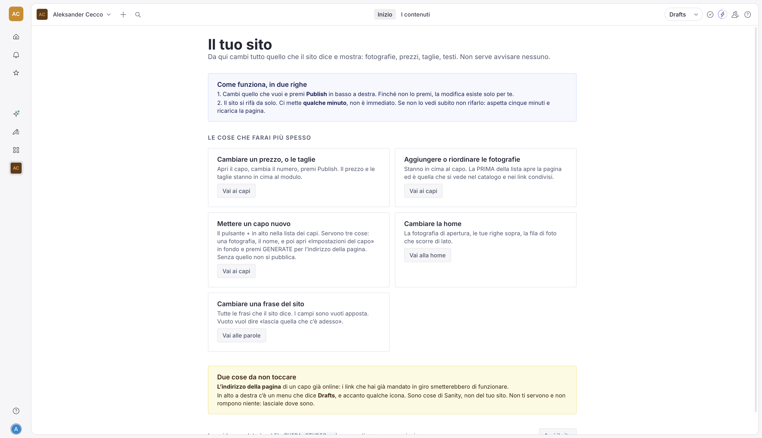
La schermata che vedi entrando
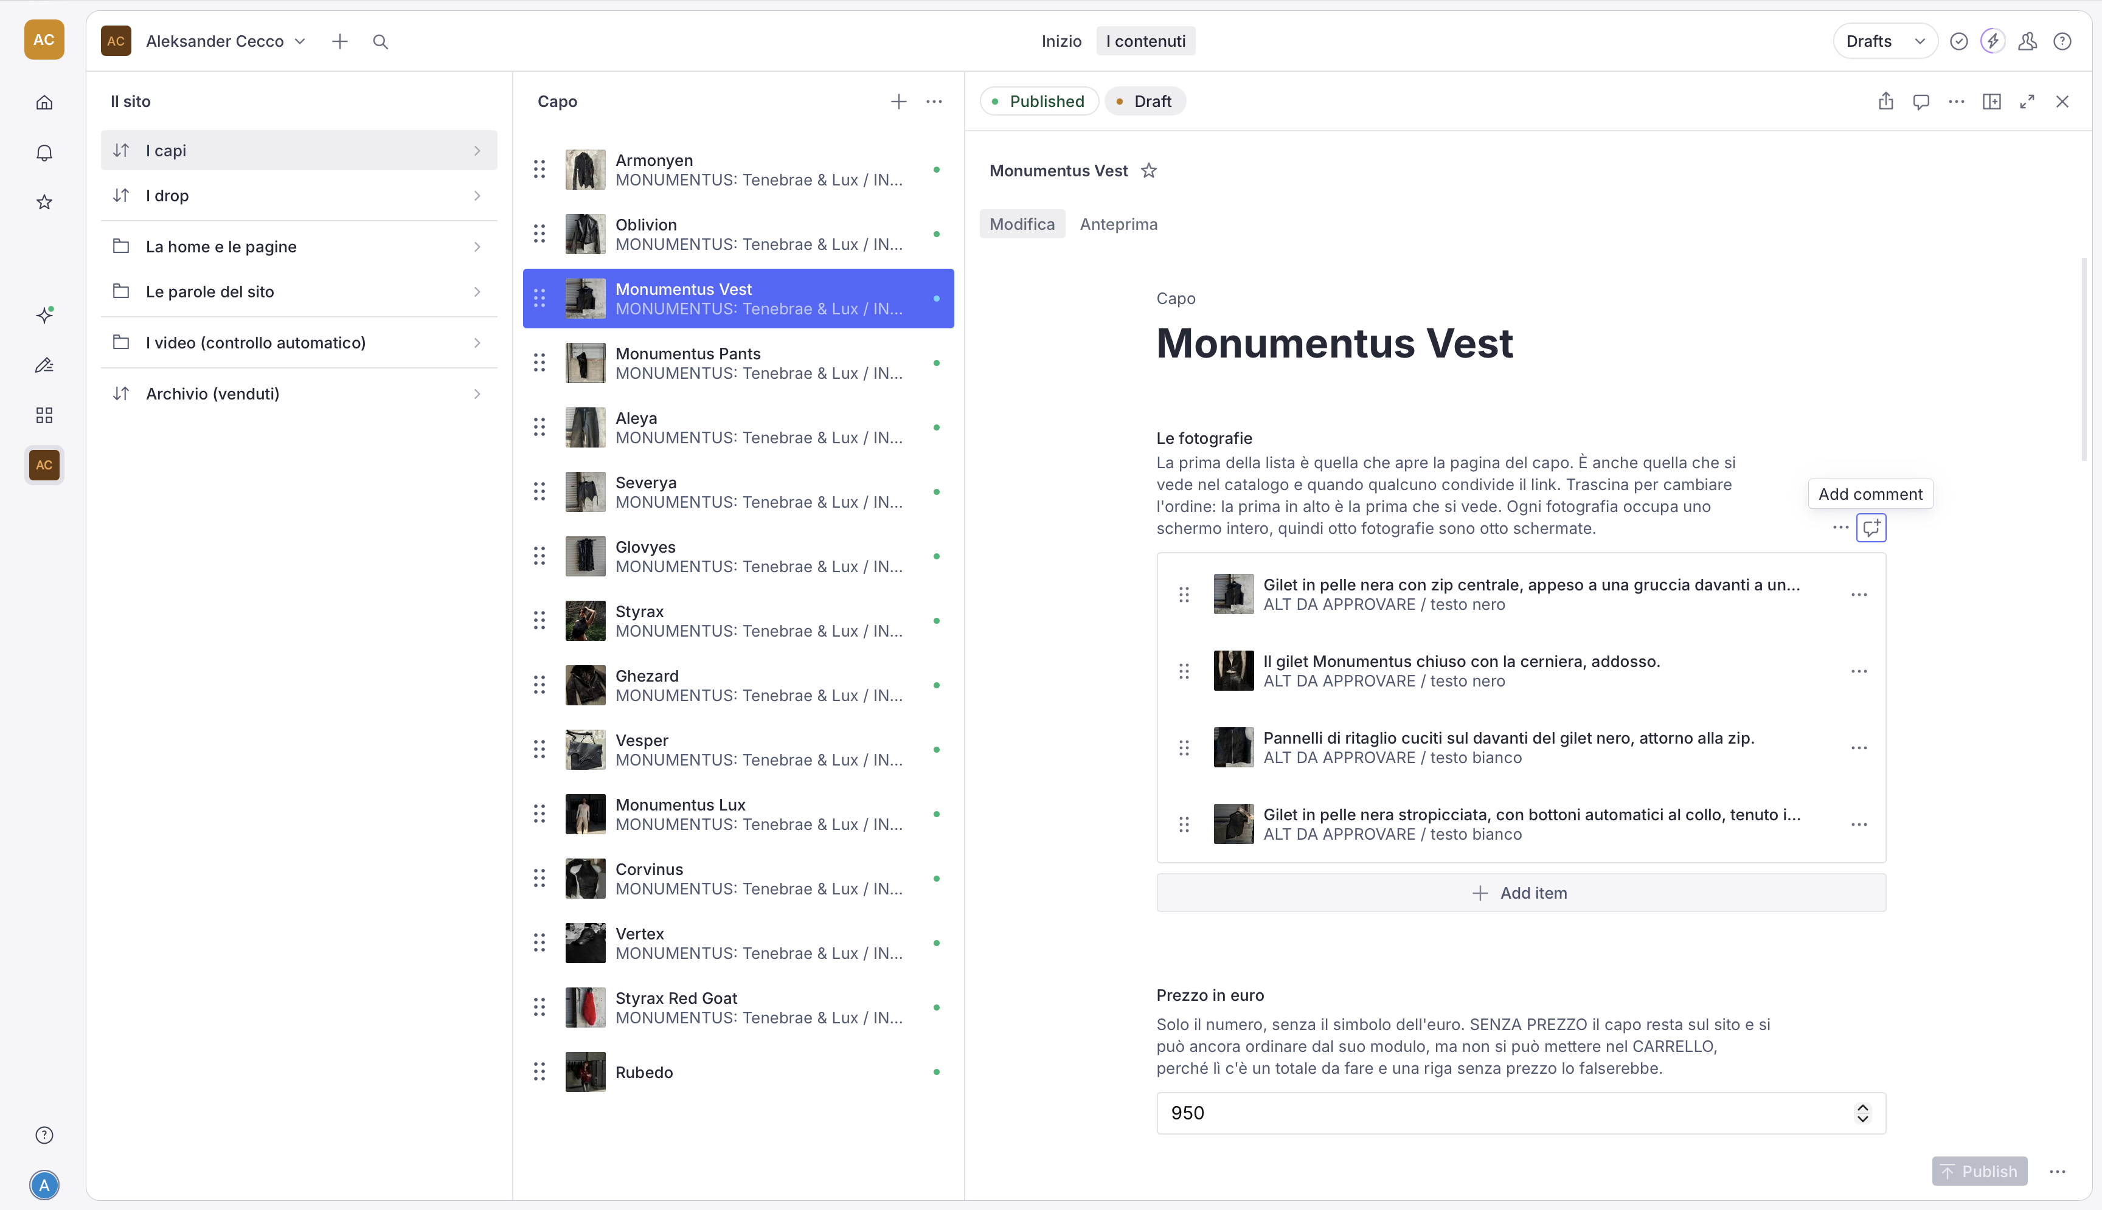
Un capo aperto. Le fotografie in cima, il prezzo sotto
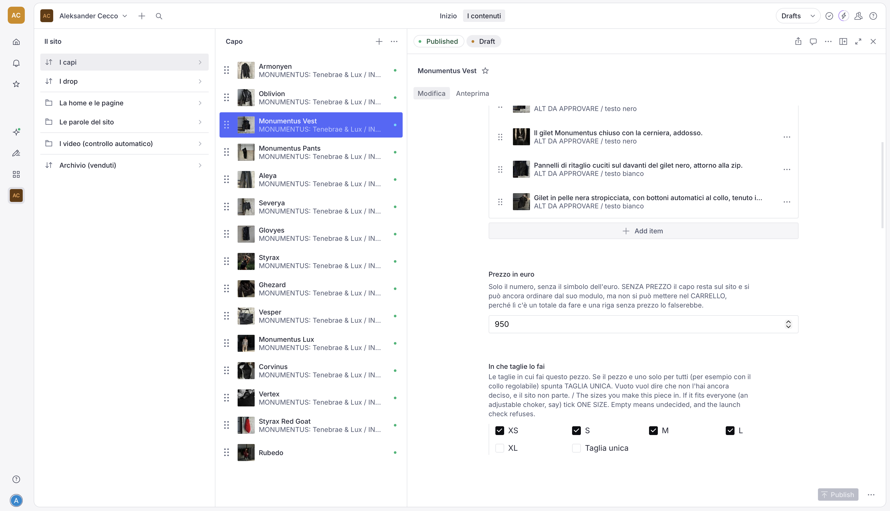
Le taglie, subito sotto il prezzo
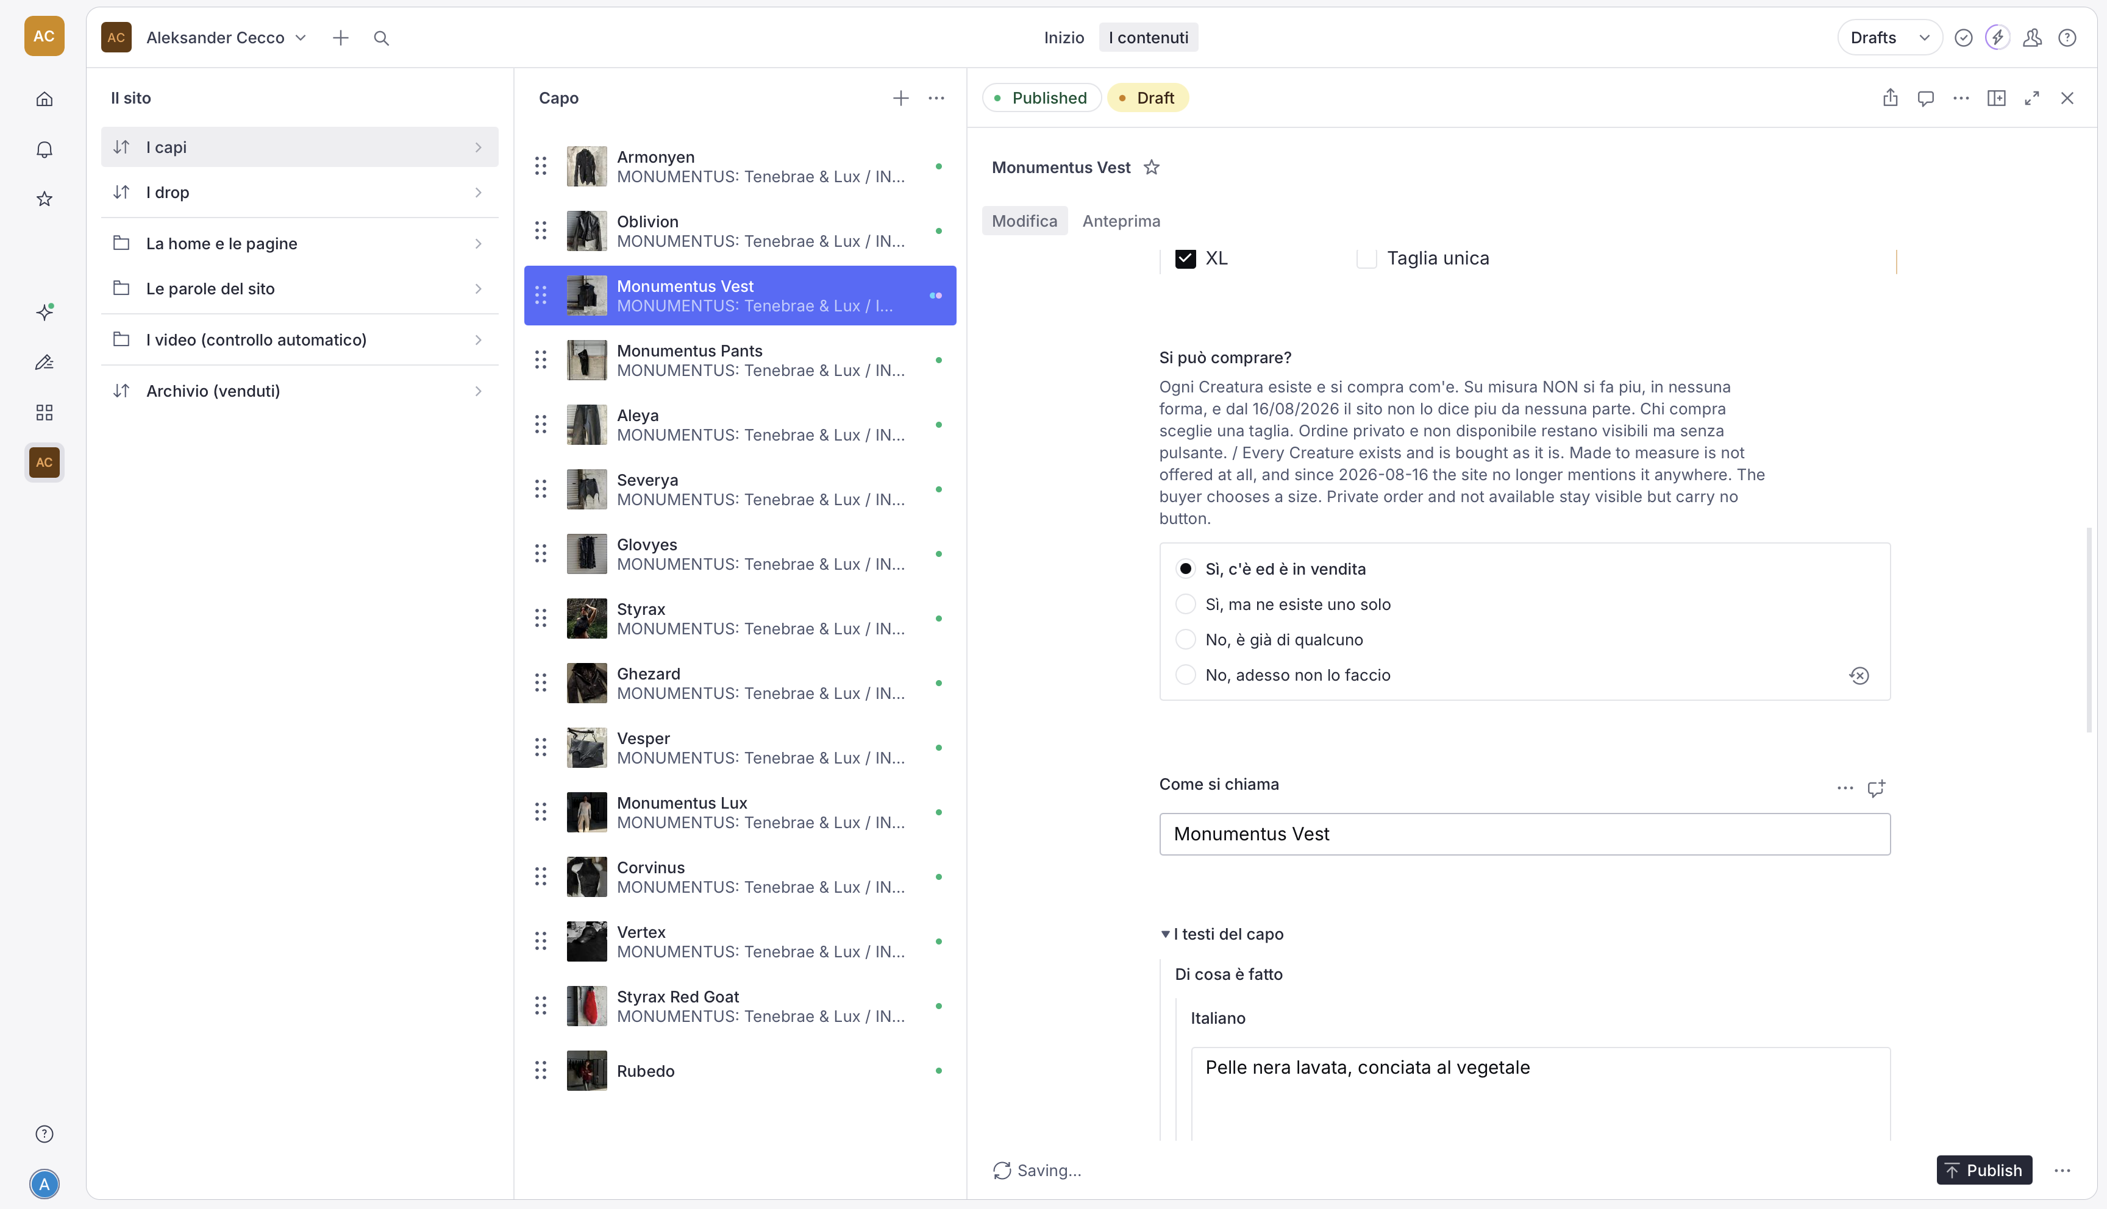
Il pulsante Publish, in basso a destra

